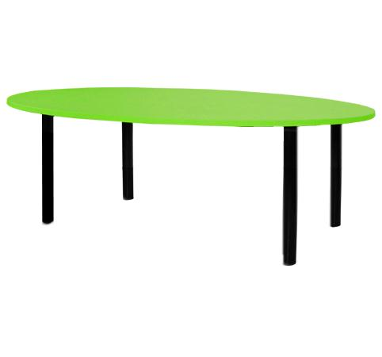
Descrizione:
Tavolo modello ovetto, piano in bilaminato idrofugo,
spessore 22 mm, in classe E1, privo di formaldeide,
con superficie antigraffio di facile pulitura e bordatura
in ABS, disponibile in vari colori. Telaio in acciaio
verniciato.
telaio bimbo blu, telaio adulto nero.
Note:
Tipi di scuola: nido, materna, adulto
Codice: VT0101X
Categoria: Tavoli speciali

